Проказин Дмитрий Леонидович

Начальник Орловского юридического института МВД России имени
В.В. Лукьянова, кандидат юридических наук, доцент, генерал-майор полиции
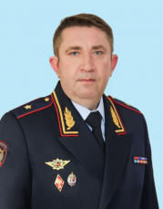

Булыжкин Александр Викторович

Заместитель начальника института (по учебной работе), кандидат юридических наук, доцент, полковник полиции
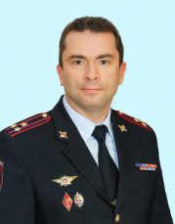

Флоря Денис Федорович

Заместитель начальника института (по научной работе), кандидат юридических наук, доцент, полковник полиции
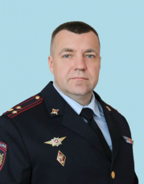

Дегтярева Наталья Николаевна

Заместитель начальника института (по работе с личным составом), кандидат юридических наук, полковник полиции
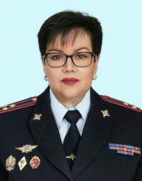

Соболев Павел Александрович

Заместитель начальника института (по организации службы), полковник полиции
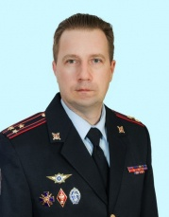

Савич Алексей Александрович

Начальник тыла института, полковник полиции
